Implantação de um módulo agroflorestal com práticas agroecológicas no Campus Picuí – PB

Paulo Alexandre de Aguiar ¹, Djair Alves de Melo^{*1}, Noatan dos Santos Azevedo, Valter Silva Ferreira ¹, José Elson da Silva Júnior ¹, Wagner Marinho de Andrade Filho¹
¹Instituto Federal da Paraíba, paulinhom_adesivos@hotmail.com, *djairifpb@gmail.com; noatansantos@gmail.com, valtersilva.nfpb@gmail.com; elson2056@gmail.com; wagnermarinho.ifpb@gmail.com

RESUMO: O projeto de implantação do módulo agroflorestal com o uso contínuo e/ou simultâneo com cultivos de espécies de interesse agroecológico consorciada com espécies frutíferas, florestais e animais, usando o mesmo espaço físico associadas a técnicas de manejo compatíveis com a agroecologia. Se tornou uma alternativa para o componente Sistema Agroflorestais do Curso Superior em Agroecologia. Portanto, a atividade teve como objetivo a implantação de um meliponário nas dependências do Campus Picuí como componente agroflorestal. A atividade foi desenvolvida no Campus Picuí do Instituto Federal de Educação, Ciência e Tecnologia da Paraíba, situado entre as coordenadas geográficas, localizado sob as coordenadas geográficas (Latitude de 6° 32’ 50” N, Longitude 36º 21,44” W ". Os trabalhos foram divididos em três momentos: implementação do Banco de proteínas em área comum com o Bosque florestal, ambas contidas na área de produção agroecológica do Campus Picuí; Construção de barramento através de uma curva de nível para minimizar os efeitos das águas das chuvas; Manejo e preparo do “Bosque florestal” com práticas de rebaixamento, raleamento da vegetação como a identificação das espécies contidas no ambiente. Proporcionou-se aos futuros profissionais da Agroecologia vivenciar a realidade de uma instalação de um módulo de SAFs, tendo em vista que, a maioria dos alunos não tem contato direto com esse tipo de atividade, o conhecimento que alguns possuem são de forma empírica nas suas propriedades rurais de forma empírica, assim foi possível associar as técnicas com o conhecimento repassados por seus antepassados na sua grande maioria se mostram bastante interessados, assim vislumbrando uma possível geração de renda a médio a longo prazo. Com a defasagem da atuação extensionista poderão multiplicar tais conhecimentos com seus familiares. As ações realizadas no período da implantação do Banco de proteínas e Bosque florestal puderam contribuir para a mantença da flora local. Além da conservação da flora foi constatado no aumento de espécie da fauna como abelhas, pássaros e roedores. Através da implantação do Bosque florestal constatou-se que o SAFs cabe no âmbito da agricultura familiar, experiência que ser socializada com os demais discentes e produtores da região do Curimataú Paraibano.

PALAVRAS-CHAVE: Manejo, pasto apícola, sistema agroflorestal
Introdução

Dentro da matriz curricular do programa do Curso Superior em Agroecologia sistemas agroflorestais (SAFs) traz aos discentes a importância e necessidade da implantação de SAF) no semiárido Paraibano como uma ferramenta socioeconômica de grande valor para os produtores desta região. Os SAFs se apresentam como alternativa sustentável através do manejo das paisagens locais formando corredores ecológicos. Para Schroth et al., (2004) os SAFs são sistemas que contemplam no mesmo espaço físico árvores e arbustos lenhosos, assim potencializando benefícios sociais, econômicos e ambientais.
O uso contínuo e/ou simultâneo com cultivos de espécies de interesse agroecológico consorciada com espécies frutíferas, florestais e animais, usando o mesmo espaço físico associadas a técnicas de manejo compatíveis com a agroecologia. As espécies contidas no módulo de produção florestal, além de apresentar a função alimentícia, apresentam outras funções como proteção, reflorestamento de áreas degradas, pasto apícola, forragem e etc., ou seja, em SAFs é necessário o uso de plantas arbóreas, arbustivas e herbáceas, consorciadas com espécies agrícolas e forrageiras com ou sem presença animal, mas obrigatoriamente associadas às espécies florestais (ABDO et al., 2008).
Além desses aspectos, em termos sociais, é importante ressaltar que os SAFs proporcionam segurança alimentar, atingida em um período relativamente curto de tempo, com uma grande diversidade de alimentos saudáveis, num sistema produtivo abundante e sem necessidade de quaisquer insumos externos (COSTA JR et al., 2009).
Desta forma, a implantação de um módulo de SAFs como atividade curricular no Campus Picuí-PB, visando promover o desenvolvimento técnico e socioeconômico dos alunos do Curso Superior em Agroecologia, bem como estimular a preservação a importância da manutenção de uma área verde “bosque florestal”.

MATERIAL E MÉTODOS

O trabalho foi desenvolvido entre os meses de março e maio de 2019 no Instituto Federal de Educação, Ciência e Tecnologia da Paraíba, campus de Picuí – PB. Localizado sob as coordenadas geográficas (Latitude de 6° 32’ 50” N, Longitude 36o 21,44” W. O clima do município de Picuí-PB caracteriza-se como Bsh semiárido quente, com chuvas de verão e com período de estiagem de 7 a 8 meses. A pluviometria é em torno de 339,1mm e temperatura variando de 23°C a 25°C, com vegetação predominante de Caatinga (BELTRÃO, 2005).
A experiência de implantação do primeiro “Bosque florestal” do Campus Picuí foi vivenciada pelos alunos do Superior em Agroecologia do IFPB Campus-Picuí, a atividade de manejo e implantação do meliponário está ligada as atividades extracurriculares da disciplina de Sistemas Agroflorestais e Produção Animal III. A implantação do projeto veio atender a uma demanda postas pelos alunos e professor titular da disciplina juntamente com o intuito de oportunizar os alunos das disciplinas relacionadas ao projeto, assim disponibilizando um espaço de área de estudos práticos, como também em ações futuras promover dias de campo os demais alunos do curso. Portanto, suprindo a necessidades de uma área experimental que venha beneficiar os alunos do Curso de Agroecologia.
O repasse das técnicas agroflorestais e construção de um banco de proteínas se deu nos seguintes momentos:
Momento 1 – No início do ano letivo (2019.1) professor e alunos da disciplina de Animal III, que trata da nutrição de animais criados no semiárido foi implementado um Banco de proteínas em área comum com o Bosque florestal, ambas contidas na área de produção agroecológica do Campus Picuí. Com características eroditas pela água da chuva que acarretaram na perda de solo, reduzindo a capacidade de armazenamento de nutrientes e água, assim compactando o solo. As principais espécies plantas foram: Gliricícia (Gliricidia sepium), Agave (Agave angustifolia), Leucena (Leucaena leucocephala) moringa (Moringa oleifera), Canafístula (Cassia fistula) e Capim Buffel (Cenchrus ciliaris), conforme figura 1.

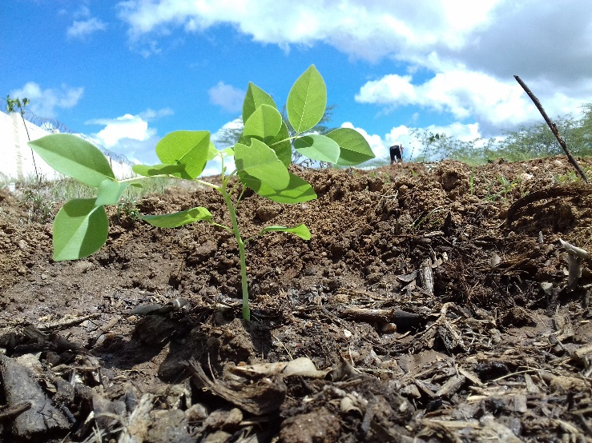
Fonte: Melo (2019)
Figura 1 – Banco de proteínas com espécies com potencial forrageiro em Picuí, PB.

Momento 2 – • Construção de barramento através de uma curva de nível para minimizar os efeitos das águas das chuvas. Os materiais utilizados para o barramento foram provenientes da área de estudo como pedras, entulho, britas, pó de rocha, galhos provenientes do manejo do Bosque florestal, seguido do cultivo de plantas com potencial forrageiro, onde as mesmas foram plantadas acima do barramento no sentido de curvas de nível, figura 2 A e B.

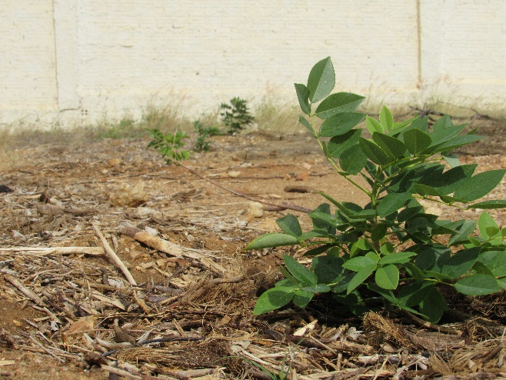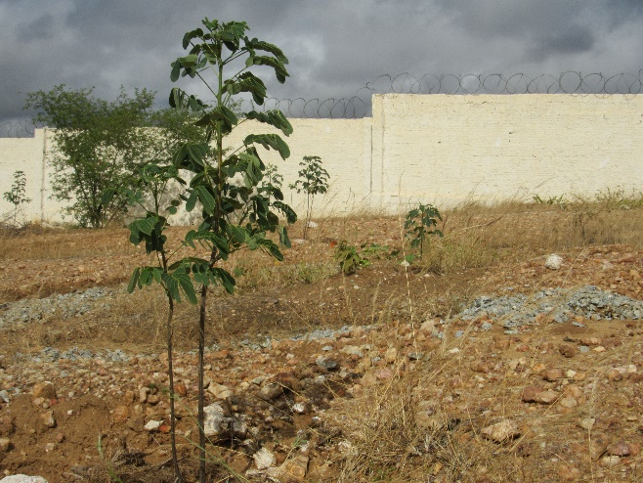
Fonte: Melo (2019)
Figura 2 - A e B Linhas de plantas forrageiras cultivas em linha de curva de nível, Picuí, PB.

Para reforço e proteção do barramento foram plantas sobre o mesmo Capim Buffel (Cenchrus ciliaris), Breldroega (Portulaca oleracea) e Coroa de frade (Melocactus zehntneri) figura 3 A e B.

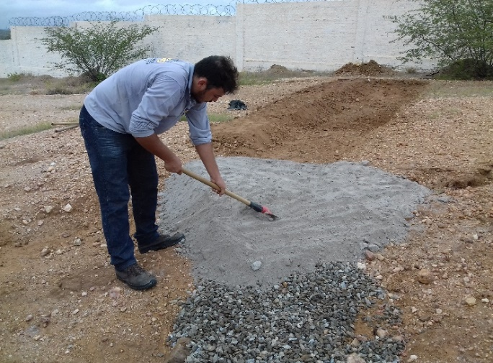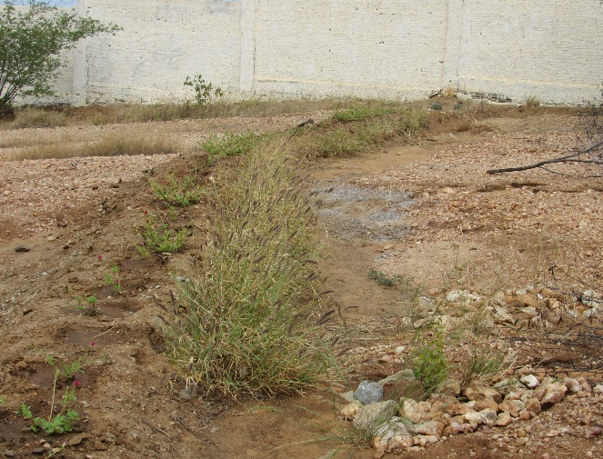
B
A
Fonte: Melo (2019)
Figura 3 - A Barramento para amenizar os efeitos das chuvas, B Cultivo de Capim Buffel (Cenchrus ciliaris), Breldroega (Portulaca oleracea) e Coroa de frade (Melocactus zehntneri), Picuí, PB.

Momento 3 – Manejo e preparo do “Bosque florestal”, após reunião de planejamento a equipe se deslocou até o local para a identificação das espécies contidas no ambiente, sendo definida as técnicas que seriam utilizadas para o manejo adequado, formando o bosque com o intuito de construir um ambiente didático e produtor de alimentos para uma futura instalação do primeiro meliponário do Campus Picuí, figura 4 A e B.

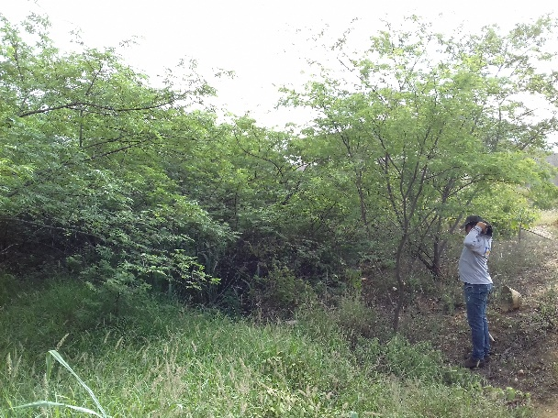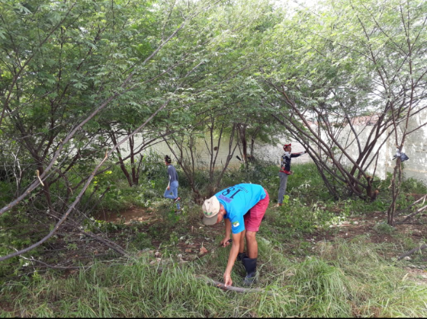
Fonte: Melo (2019)
Figura 4 – A Atividade de identificação, B Raleamento e rebaixamento do “Bosque florestal, Picuí, PB.

Resultados e discussão

O uso da produção de forragem através dos bancos de proteína torna-se uma possibilidade de alimento de qualidade e fácil acesso para os animais criados nas propriedades do semiárido, frequentemente dão prioridades as leguminosas pelo seu teor proteico como a facilidade de estabelecimento em no campo. Para Netto et al. (2018) a introdução de leguminosa na pastagem promove incrementos na produção animal, pelo aumento da qualidade e da quantidade da forragem em oferta, resultante não só da participação da leguminosa na dieta do animal, mas também dos efeitos indiretos relacionados com a fixação biológica de nitrogênio e seu repasse ao ecossistema de pastagem. É estratégia oportuna para propriedades que não disponibilizam de grandes áreas de pastagem, melhorando o ganho de peso dos animais
O estudo de recuperação de área degradas por falta de cobertura vegetal se tornou um tema de discussão em quase todas instituições de ensino, pesquisa e extensão. Inúmeras pesquisas tratam da utilização estratégias para mitigação nos efeitos da degradação do meio ambiente, através da intervenção no ambiente com o uso de sucessão ecológica. Os SAFs proporcionam um aporte de matéria orgânica no solo favorecendo as condições físicas do solo, construção de microclima, função de esponja aumentando a capacidade de retenção de água e redução de lixiviação de nutrientes.
Durante a visita em loco para definição das estratégias de manejo a identificação das espécies contidas se deu através de registro fotográfico, anotações, consulta ao conhecimento popular de alguns alunos que residem na zona rural e internet. Foram identificadas onze espécies (Tabela 1).

Tabela 1 – Espécies identificadas no “Bosque florestal” no Campus Picuí, PB. Família, nome comum, nome científico e origem
Família | Nome comum | Nome Científico | Origem
Fabaceae | Algaroba | Prosopis juliflora | Deserto do Piúra – Peru
Fabaceae | Jurema Preta | Mimosa hostilis | Nativa
Fabaceae | Catingueira | Caesalpinia pyramidalis | Nativa
Poaceae | Capim buffel | Cenchrus Ciliaris | África
Euphorbiaceae | Pião bravo | Jatropha mollissima | Nativa
Agavaceae | Sisal | Agave sisalana | América Central
Fabaceae | Pau Pereiro | Platycyamus regnellii | Nativa
Solanaceae | Gogoia | Solanum Capsicoides | América do Sul
Euphorbiaceae | Mamona | Ricinus communis L | Ásia meridional
Capparaceae | Feijão Bravo | Cynophalla flexuosa | Nativa
Cactaceae | Xique xique | Pilocereus gounellei | Nativa

A área de implantação do “Bosque Florestal” estava sendo subutilizado, a partir das atividades desenvolvidas em parcerias com alunos e professor titular da disciplina de SAFs observou-se um ganho no uso da área com a dedicação e trabalho por parte da equipe envolvida, pois com práticas agroecológicas com a implantação do SAFs, percebeu-se melhores em vários fatores como a melhoria no solo, ambiente agradável para visita das demais turmas, aumento da fauna, disponibilidade de pastos apícola. Para aqueles que buscam o conhecimento nesta área o projeto possibilitou uma “reciclagem” das técnicas possíveis nesse sistema.
Esta atividade proporcionou aos futuros profissionais da Agroecologia vivenciar a realidade de uma instalação de um módulo de SAFs, tendo em vista que, a maioria dos alunos não tem contato direto com esse tipo de atividade, o conhecimento que alguns possuem são de forma empírica nas suas propriedades rurais de forma empírica, assim foi possível associar as técnicas com o conhecimento repassados por seus antepassados na sua grande maioria se mostram bastante interessados, assim vislumbrando uma possível geração de renda a médio a longo prazo. Com a defasagem da atuação extensionista poderão multiplicar tais conhecimentos com seus familiares.
Um trabalho dessa grandeza estabelece uma relação de reciprocidade entre profissional/agricultor, a partir deste revela-se que todos os envolvidos têm um pouco para ensinar – aprender, que não é apenas quem está inserido em uma academia, mas a experiência do dia a dia também capacita as pessoas, muitas vezes estes mostram resistência diante das novas tecnologias, cabe ao profissional convencê-los que pode dar certo, e para isso é necessário conhecer esse meio rural (QUEIROZ et al., 2015).
Ao término da capacitação foi perceptível ver a satisfação no rosto dos alunos, professores e instrutor, sem contar na repercussão comunidade local e redes sociais, onde os agricultores ficaram curiosos e querendo saber quais critérios seriam necessários para que os mesmos fossem beneficiados, figura 4.

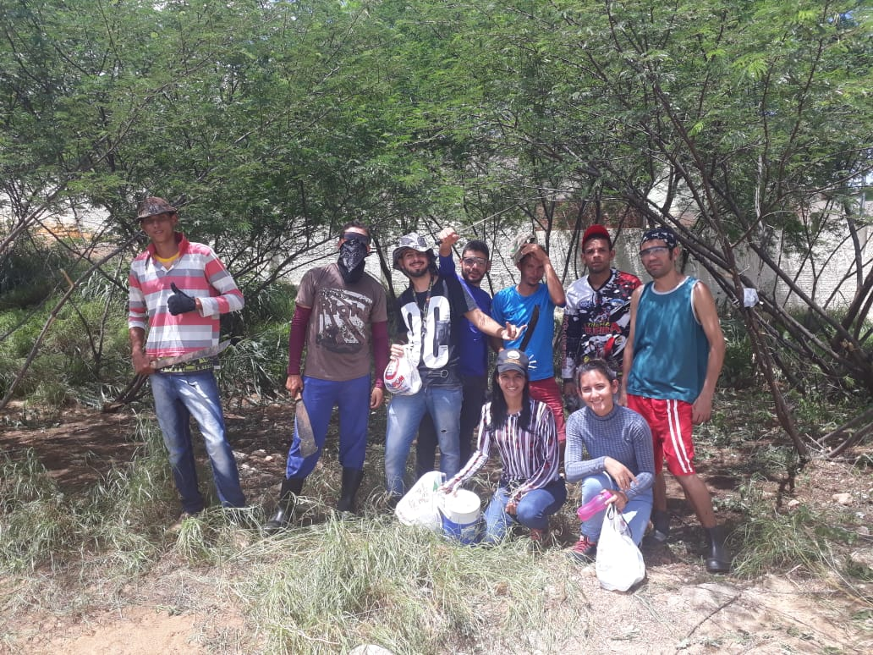
Fonte: Melo (2019)
Figura 4 – Equipe de implantação do “Bosque Florestal” do Campus Picuí - PB

Praticas agroecológicas desta natureza proporciona a interação com a natureza em busca de um entendimento e equilíbrio com o meio, pois viabiliza a produção de alimentos para os animais na região semiárida, assim estruturando o sistema de exploração zootécnica otimizando a produção de carne e leite de boa qualidade, tornando-se um fator preponderante para a agricultura familiar do Curimataú Paraibano.
Atividades desta natureza traz à tona a importância do profissional das ciências agrárias na contribuição socioeconômica da sociedade. Fica evidente a importância da produção de alimentos livres de qualidade nutricional favorecendo uma alimentação de qualidade e uma melhor qualidade de vida (QUEIROZ, 2015).
Considerações finais

As ações realizadas no período da implantação do Banco de proteínas e Bosque florestal puderam contribuir para a mantença da flora local.
Além da conservação da flora foi constatado no aumento de espécie da fauna como abelhas, pássaros e roedores.
Através da implantação do Bosque florestal constatou-se que o SAFs cabe no âmbito da agricultura familiar, experiência que ser socializada com os demais discentes e produtores da região do Curimataú Paraibano.

Referências

ABDO, M. T. V. N.; VALERI, S. V.; MARTINS, A. L. M. Sistemas Agroflorestais e Agricultura Familiar: Uma parceria interessante. Revista Tecnologia & Inovação Agropecuária, p. 50-59, 2008.
BELTRÃO, B. A.; MORAIS, F.; MASCARENHAS, J. C.; MIRANDA, J. L. F.; SOUSA JÚNIOR, L. C.; MENDES, V.A. Projeto Cadastro de Fontes de Abastecimento por Água Subterrânea Estado de Paraíba. Diagnóstico do município de Picuí. Recife, setembro de 2005.
COSTA JR, E. A.; GONÇALVES, P. K.; RUAS, N.; GONÇALVES, A. C.; PODADEIRA, D. S.; PIÑA-RODRIGUESA, F. C. M.; LEITE, E. C. Estratégias Inovadoras em ATER Voltados à Transição Agroecológica e ao Desenvolvimento de SAFs: o Caso do Assentamento Ipanema, Iperó/SP. Revista Brasileira de Agroecologia, v. 4, n. 2, p. 4332-4336, 2009.
NETTO, A. J.; ALENCAR, E. J. S.; MACÊDO, A. J. S.; SILVA, A. M. A. Uso de banco de proteínas em sistemas silvipastoris. II Congresso Internacional da Diversidade do Semiárido. Anais II CONIDIS. V.1. 2017 Campina Grande-PB. 2017.
QUEIROZ, M. J.; MELO, D. A.; FREIRE, J. L. O.; ALBUQUERQUE, R. S. Implantação do projeto pais no Sítio Cardeiro município de Picuí – PB. VII Simpósio brasileiro sobre meio ambiente e desenvolvimento sustentável do semiárido. Anais. Mossoró-RN. 2015.
SCHROTH, G. et al. Agroforestry and Biodiversity Conservation in Tropical Landscapes. Washington: Island Press, 2004.

